Приложение 1
Маршрутный лист

№ п/п | Фамилия | Продолжительность времени
 |  | 7 мин | 7мин | 7 мин | 7 мин
1 | Иванов
2 | Петров
3 | …………
Условные обозначения:

– Работа с основными понятиями

– Работа с рисунками

– Лабораторная работа

Тест

Приложение2
Лист контроля

Этапы работы | Количество баллов по заданиям |  |  |  |  | Итого
 | №1 | №2 | №3 | №4 | №5
Работа с основными понятиями
Работа с рисунками
Лабораторная работа
Тест
Итого
Критерии оценки. Если количество набранных баллов составляет 36-29, то ученик получает оценку – «отлично» («5»); 28-21 баллов – «хорошо» («4»); менее 20 баллов – «удовлетворительно» («3»).
Приложение3
Алгоритм работы координатора
- Раздает карточки с заданиями.
- Устанавливает очередность ответов.
- Выслушивает ответы, не прерывая, проверяет письменные задания.
- Оценивает ответы, ставит баллы в лист контроля.
- Отмечает у себя вопросы, вызвавшие затруднения у учащихся при ответе.
- Собирает карточки, возвращает лист контроля учащимся.
- В конце урока представляет отчет.

Алгоритм работы учащихся
- Получают маршрутный лист, лист контроля.
- По указанному маршруту занимают свое рабочие место.
- Предоставляют координатору лист контроля.
- По установленному времени выполняют задания и предоставляют координатору.
- После возврата листа контроля, переходят к следующему этапу.
- В конце урока выставляют итоговую оценку.

Приложение 4
Карточка №1.
Работа с основными понятиями

- Внимательно изучите содержание понятий по теме «Побег. Строение и значение побега», приведенных в Таблице 1.
- В §16 «Побег. Строение и значение побега» выделите основные понятия, сопоставьте с понятиями таблицы.

Таблица 1

ПЕРЕЧЕНЬ ПОНЯТИЙ ПО ТЕМЕ «ПОБЕГ. СТРОЕНИЕ И ЗНАЧЕНИЕ ПОБЕГА»

Понятия | Содержание понятий | Объем знаний
Побег | Стебель с расположенными на нем листьями и почками. | По строению:  вегетативные  генеративные
Узел | Участок стебля, от которого отходит боковой орган — лист.
Междоузлие | Участки стебля между узлами
Пазуха листа | Угол между листом и стеблем
Почка | Зачаток нового побега | По расположению:  верхушечные  пазушные.  По строению:  вегетативные  генеративные
Вегетативная (листовая) почка | Зачаточные листья на зачаточном стебле
Генеративная (цветочная) почка | Зачаточные бутоны на зачаточном стебле
Конус нарастания | Ростовая часть побега

- Ответьте на вопросы (устно):
- Почему побег называют сложным органом?
- Что такое узел? Что такое междоузлие?
- От чего зависит длина стебля?
- Что такое вегетативная почка? Что такое генеративная почка?
- Почему почку называют зачаточным побегом?
- Из какой ткани состоит конус нарастания?

Критерии оценивания: За каждый правильный ответ – 2 балла.
За неполный ответ – 1 балл.
Карточка №2.
Работа с рисунками
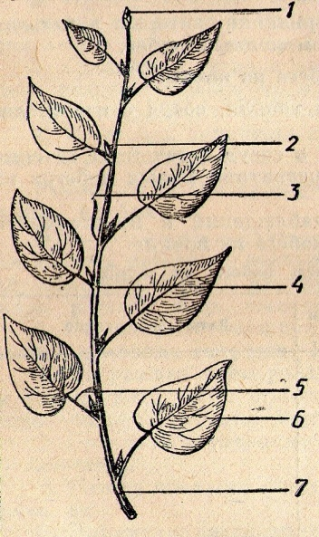
Задание 1

  - Внимательно рассмотрите рисунок 41, на стр60 учебника.
  - Определите на рис. 1 «Строение побега» названия частей, обозначенных цифрами 1-7.

Рис. 1.

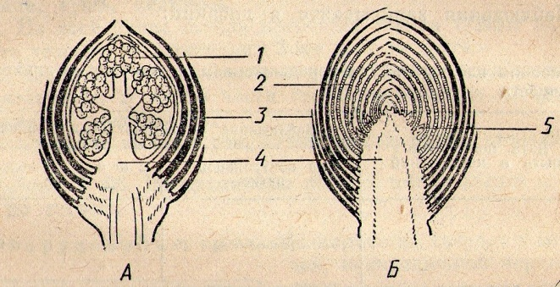
Задание 2

- Внимательно рассмотрите рисунок 42, на стр61 учебника.
- Определите на рис. 2, какие типы почек изображены. Что обозначено цифрами 1-5?
Рис. 2.
Задание 3
    - Рассмотрите рис. 1 и рис. 2 (Б).
    - Заполните таблицу.
Строение вегетативного побега и вегетативной почки

Части побега | Части почки
- Стебель побега  - …......................  - ………………..  - ………………..  - ………………... | - Зачаточный стебель  - ……………………..  - ……………………..  - ……………………..  - ……………………..

Критерии оценивания: 1. За каждое задание – 2 балла
2. Правильно выполнено задание (допускается одна неточность) – 1 балл

Карточка №3
Лабораторная работа
«Строение вегетативных и генеративных почек»
Цель: изучить внутреннее строение почек.
Оборудование и материалы: 1. Лупа ручная, препаровальная игла, пинцет, скальпель. 2. Годичные побеги с почками (сирень или тополь, смородина черная).
Ход работы
          - Рассмотрите на побеге боковые и верхушечные почки. Опишите внешний вид почек (форму, окраску), отметьте их размеры.
          - Отделите от побега одну почку. Разрежьте ее вдоль. Положите разрезанные части на предметное стекло.
          - Пользуясь лупой и рисунком 42 учебника, найдите почечные чешуи, зачаточные листья, зачаточный стебель. Определите, какую почку вы рассматривайте – вегетативную или генеративную.
          - Рассмотрите вегетативную и генеративную почки. Опишите, чем они отличаются друг от друга.
          - Подпишите ее части. 1
- 2
Вывод: почку называют зачаточным побегом, 3
так как _________________________________
4

Критерии оценивания: 1. Правильно выполнил задание 1 – 1 балл.
2. Правильно выполнил задание 2 и 3 – 2 балла.
3. Правильно выполнил задание 4 – 2 балла.
4. Правильно выполнил задание 5 – 1 балл.
5. Правильно сделал вывод – 2балла.

Карточка 4
Тест
- Выберите один правильный ответ из четырех предложенных
А1. Побег — это:
1) часть листа
2) стебель с листьями и почками
3) верхушка стебля
4) часть корня
А2. Почка — это:
1) часть стебля
2) зачаточный побег
3) завязь с семязачатками
4) листовая пластинка и черешок
А3. В состав вегетативной почки входит:
1) листовая пластинка и черешок
2) зачаточный бутон
3) конус нарастания стебля, зачаточные листья
4) зачаточный корень и стебель
А4. Участок стебля между двумя соседними узлами называется
1) узел
2) междоузлие
3) почка
4) цветок
А5. Участок стебля, от которого отходит лист называется
1) почка
2) цветок
3) междоузлие
4) узел
А6. Угол между листом и стеблем называется
1) узел
2) междоузлие
3) пазуха листа
4) почка
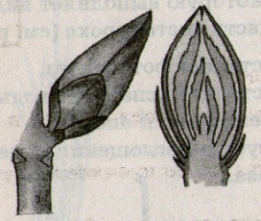
А7. Изображенная на рисунке часть растения – это:
1) вегетативная почка
2) генеративная почка
3) плод
4) точка роста

- В1. Установите соответствие между особенностью строения и функций и видами почек.

ОСОБЕННОСТИ СТРОЕНИЯ И ФУНКЦИЙ ВИДЫ ПОЧЕК
А) развиваются боковые побеги
Б) обеспечивают ветвление 1) Верхушечные
В) побеги нарастают в длину 2) Пазушные
Г) расположены на верхушках побегов
Д) расположены в пазухах листьев
Е) повторяют расположение листьев на побеге
А | Б | В | Г | Д | Е

- С1. Можно ли считать побегом ветку дерева с опавшими листьями? Ответ поясните.
Критерии оценивания: 1)За часть А — 7 баллов
2)За часть В –2 балла
3) За часть С — 1 балл

